Муниципальное общеобразовательное учреждение
средняя общеобразовательная школа № 85

Учитель начальных классов:
Демченко Елена Сергеевна

г. Краснодар, 2011 год.

Детство – это тот период жизни, когда каждый человек – исследователь и первооткрыватель. Современной наукой установлено, что именно в начальной школе дети наиболее «открыты» не только для новых знаний, но и для личностных контактов. А дальше всё зависит от учителя, от того, как он будет понимать свою цель. Понимается она по- разному: как наполнение знаниями, умениями и навыками либо как развитие понимания этих знаний, умений и навыков, создание условий для осознания их ценностей и смыслов, формирование исследовательской компетенции у учеников младшей школы. Поэтому такое важное значение имеет групповая работа. Именно работая в группе, дети овладевают коммуникативными умениями, учатся ставить проблему и решать её совместно. Я работаю в 1 классе по УМК «Школа 2100», коллектив только начинает формироваться, поэтому у меня есть база для творческих экспериментов.
Этапами совместной работы я отметила для себя:
- Определить состав группы;
- Выбрать старшего (в зависимости от подготовленности группы назначается учителем или определяется по жеребьёвке);
- Распределить обязанности (прямое поручение, «добровольцы», аукцион – поручение получает тот, кто внесёт больше предложений);
- Выяснить, с какой целью каждый участник проекта будет выполнять задание;
- Каждый участник продумывает, каким образом он будет выполнять задание, какие материалы будут нужны;
- Каждый участник контролирует себя, следит, как его результаты совпадают с тем, что заранее задумано (индивидуальное дело);
- Старший контролирует, как общий результат совпадает с тем, что задумано (общее дело);
- Из отдельных результатов получается один большой результат.
Правила совместной работы мы с ребятами определили для себя совместно:
- Работать по плану (сверять дела с планом).
- Работать дружно, т.е. быть внимательными друг к другу, вежливым, не отвлекаться на посторонние дела, не мешать друг другу, вовремя оказывать помощь, выполнять указания старшего.
- Своевременно выполнять задание: следить за временем, доводить начатое дело до конца.
- Качественно выполнять работу.
- Каждый из членов группы должен уметь защищать как общее дело, так и своё.
Для того, чтобы все эти правила заработали необходимо вызвать у детей интерес к работе над групповым проектом. Поэтому выбор темы должен исходить либо от самих ребят, либо предлагаться учителем, опираясь при этом на предпочтения детей. Во многом этот интерес является движущей силой, позволяет сделать проект глубоким и нестандартным. Важно отметить, что если тема детям интересна и личностно значима, то даже самый сложный теоретический материал будет усваиваться легко.
В качестве примера расскажу о работе над групповой исследовательской работой «Подснежник для мамы». Над проектом работали ученики 1 «Б» класса начальной школы № 85. Данный проект был представлен на внеклассном мероприятии «Цветы для мамочки», посвящённом Международному женскому дню. Цели учащиеся ставили перед собой значительные: расширить систему представлений и первоначальных понятий о времени года «весна», найти отражение сезонных изменений в произведениях русской литературы, приготовить для мам необычное поздравление.
И дети не подвели, справились с поставленными задачами. Опыт нашей работы подтверждает известную истину: увлеченность, заинтересованность общей идеей, вера в конечный успех, формируют у участников проекта такие качества, как взаимовыручка, чувство ответственности.
Для малышей это был первый опыт самостоятельной исследовательской работы. На первом этапе они выделили сезонные изменения в природе. Затем была проделана серьёзная аналитическая работа. Ребята прочитали огромное количество стихов русских поэтов, искали красивые поздравительные слова. Детьми был собран обширный дидактический материал. На следующем этапе началась практическая часть по проращиванию пшеничных зёрен и уход за ними. Таким образом, групповой исследовательский проект – это первый совместный научный опыт учащихся. Навыки, полученные в работе над ним, помогают в дальнейшей учебной деятельности. Учащиеся уверенно чувствуют себя на классных часах, не боятся выступлений пере родителями. Работа над исследовательским проектом прививает вкус к научной работе. Можно сделать вывод о том, что проектно – исследовательская деятельность, став неотъемлемой частью содержания образования, является устойчивой формой образовательного процесс.
Сначала мы прочитали сказку «Двенадцать месяцев» и решили, что самый первый весенний цветок подснежник очень подойдёт для нашей поделки. Было принято совместное решение, что листочки для подснежника мы вырастим из зёрен пшеницы. Я немножко сомневалась, что эксперимент по выгонке растений нам удастся. При выгонке необходимо создать растению условия для более раннего, чем в природе, цветения. Этот эксперимент мы назвали Проект « Подснежник для мамы». И всё-таки мы с ребятами решили попробовать.
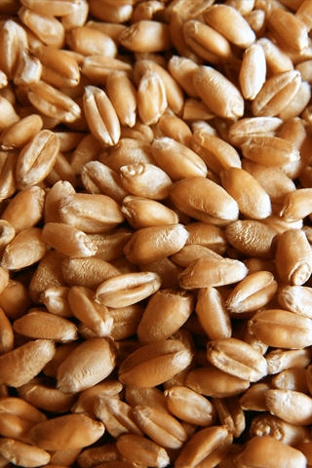

Выращивание.
1. Пшеницу мы подсушили при комнатной температуре и пересыпали в стеклянную посуду.
2. Насыпали в стеклянную посуду пшеницу, поставили её на подоконник для прорастания. Замочили зерна на 10-12 часов.
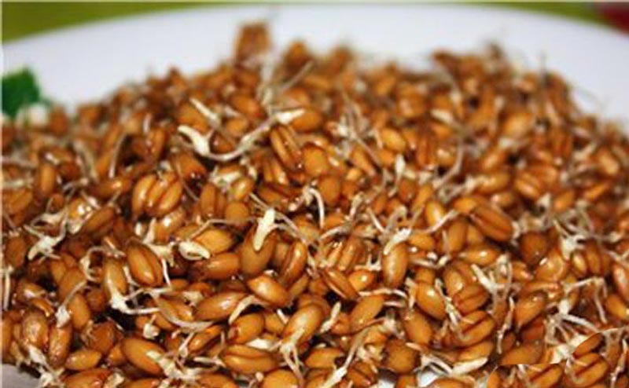

3. После того, как пшеница дала ростки, наша задача была рассадить проросшие зёрна по отдельным горшочкам.
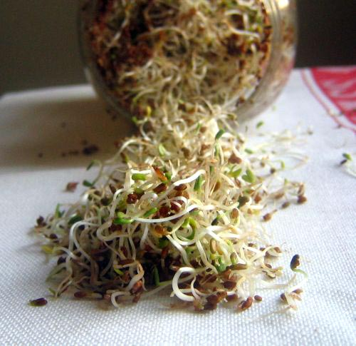

4. Приобрели грунт. Весь грунт из пакета высыпали в большой таз и руками перемешали.
5. Рассадили по горшочкам все проросшие ростки.
6. Ребята по очереди осуществляли полив пшеницы. На 8 день наши ростки достигли размера примерно 8-10 см.
7. Основа для поделки была готова.
8. Далее на уроках технологии используя салфетки (белые, зелёные) и проволоку, мы изготовили сам цветочек подснежника, который после вставили в горшочек с выросшей пшеницей. Пшеница выполняла в нашей работе роль листвы.
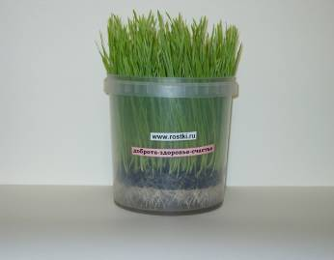

9. Завершающим этапом стало оформление горшочка. Его мы обернули подарочной обёрточной бумагой и закрепили бантом.
Цветок получился очень красивый! Это будет настоящий подарок!
Представьте себе подросшие зеленые листья и между ними маленькие белые лепесточки, которые как будто радуются солнцу! Это просто чудо!
Наш подснежник расцвел!
На празднике, который мы решили назвать «Цветы для мамочки» мы подарили наши подснежники мамам и бабушкам.

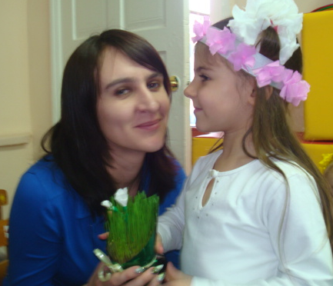
Вообще для получения положительного результата детской исследовательской работы учителю необходимо дать позитивный настрой и показать перспективу (стимулировать) учащимся. Учитель должен чутко и умело руководить исследовательской деятельностью своих учеников. Проводя беседы с учащимися, я выяснила, что мои ребята хотят хорошо учиться, стать известными, знаменитыми, что-то изобрести или сочинить, хотят как-то прославиться, чтобы о них и их достижениях знали хотя бы в нашей школе. На таких желаниях легко строить работу учителю, если он правильно преподнесет детям цель и задачи исследования и простимулирует (пока на словах) положительный результат. А оценка их мам после внеклассного мероприятия ещё больше стимулировала ребят к новым исследованиям.

Приложение.
Конспект внеклассного мероприятия «Цветы для мамочки».
Дорогие мамочки, бабушки, девочки! Сегодня мы собрались здесь, чтобы высказать вам свою глубокую любовь, уважение и великую благодарность. Дети – самое дорогое для матери. Ее любовь самая святая и бескорыстная. Мать – первый учитель и самый близкий друг ребенка. На свете нет человека роднее и ближе мамы.
Ученик 1: С праздником весенним
В светлый этот час,
Мамочки родные,
Поздравляем вас
Ученик 2: Весна шагает по дворам
В лучах тепла и света.
Сегодня праздник наших мам,
И нам приятно это.
Ученик 3: Этот праздник послушанья,
Поздравленья и цветов.
Прилежанья, обожанья,
Праздник самых лучших слов.
Ученик 4: Капли солнечного света
Мы несем сегодня в дом,
Дарим бабушкам и мамам
Хором: Поздравляем с женским днем.
Ученик 5: Ночью темной мне светло,
В день морозный мне тепло,
Если мама рядом,
Смотрит нежным взглядом.
Ученик 6: Солнца ярче для меня – мама!
Ученик 7: Мир и счастье для меня - мама!
Ученик 8: Шум ветвей, цветы полей – мама!
Ученик 9: Зов летящих журавлей – мама!
Ученик 10: В роднике чиста вода – мама!
Ученик: На свете добрых слов немало,
Но всех добрее и важней одно:
Из двух слогов простое слово: « мама»
И нету слов дороже, чем оно.
Ведущий: Мама, мамочка! Сколько тепла таит это магическое слово, которым называют дорогого, единственного человека. Мама следит за нашей дорогой. Материнская любовь греет нас до старости. Я хочу предложить ребятам ответить на вопросы:
– Кто пришел ко мне с утра? (Отвечают хором «Ма-моч-ка!»)
– Кто сказал: «Вставать пора»?
– Кашу кто успел сварить?
– Чаю в кружку мне налить?
– Кто косички мне заплел?
– Целый дом один подмел?
– Кто меня поцеловал?
– Кто ребячий любит смех?
– Кто на свете лучше всех?
Ученик: Нынче праздник!
Нынче праздник!
Праздник бабушек и мам,
Этот самый лучший праздник,
Он весной приходит к нам.
Ученик: Ну, а как сегодня, братцы,
Папам нужно постараться…
Подглядим мы все о том
За волшебным, за стеклом.
Сценка: (выходят 6 мальчиков, одеты в фартуки, поварские колпаки; кто-то испачкан мукой)
1 мальчик:
Мамин праздник!
Мамин праздник!
Пахнет вкусным пирогом,
И цветы живые в вазе…
Папа взад, вперед кругом!
2 мальчик:
Наша мама отдыхает:
Папа повар и завхоз…
Очень горестно вздыхает,
Пот на лбу и в тесте нос!
В этот день у всех мужчин
Для волнений сто причин!
(Читают каждый по строчке):
– Тот ли сорт духов подарен?
– Хорошо ли чай заварен
– Долго ль варятся супы?
– Сколько в кашу класть крупы?
– Долго ль курицу варить:
– Мясо нужно ли тушить?
– Торт, где к празднику купить?
3 мальчик:
Дорогие наши мамы!
Заявляем без прикрас –
Честно, искренне и прямо –
Очень, очень любим Вас!
4 мальчик:
Хоть и манят нас просторы,
Мы от мамы ни на шаг!
С папой можем сдвинуть горы…
Если мама скажет как!
5 мальчик:
Наши мамы – наша радость,
Слова нет для нас родней,
Так примите благодарность
Вам, от любящих детей!
6 мальчик:
И в работе нет красивей
Мам отважных боевых
Все, что папы не осилят…
Мамы сделают за них!
Ведущий: Как известно мамами не рождаются, мамами становятся. Когда-то наши мамы были непоседливыми веселыми девчонками, которые любили играть в разные игры. И мы сейчас предлагаем мамам почувствовать себя тоже маленькими и принять участие в конкурсах. (Команды: мамы с дочками и мамы с сыночками)
– Изменилась жизнь у детей, изменилась она и у мам. И я думаю, вам уже приходилось поздно вечером собирать ребенку портфель.
1. С завязанными глазами положить в рюкзак только школьные вещи.
– А с утра, когда и кушать не хочется, накормить завтраком.
2. Командам – сосотавить меню для первоклассника, чтобы названия блюд начинались на букву Н.
– А потом быстренько одеть ребенка в школу.
3. По 5 пар от каждой команды: одеть шарф, шапку и варежки – довести до другого конца класса (дети идут гусиным шагом) – раздеть, усадить на стул – передать одежду следующей паре.
– А сколько нужно проявить смекалки, помогая ребенку выполнять домашнее задание.
4. Отгадать зашифрованное слово "ДЦОЛОЫМ"
– Ну, а уж если дети пригласят, то и станцевать.
5. Танец "Буги-вуги". Дети образуют внутренний круг, мамы – внешний; под ритминую музыку – хлопают в ладоши друг другу 4 раза, потом машут рукой и дети переходят вправо к другой маме.
Ведущий: Ребятя, вспомните, как проходит день у ваших мам. Вот мама встала, оделась и ... (ответы детей). Да, для вас они только мамы, но сколько разных обязанностей у ваших мам на работе. Зачитываю номинации и ФИО мам по этим номинациям.
11 чтец:
Ты маму знаешь только дома
Родные руки берегут
Домашний ласковый уют,
Такой привычный и знакомый
12 чтец:
И не всегда ты видишь маму
В ее заботах трудовых...
Не шлешь ты с нею телеграмму,
Не лечишь вместе с ней больных.
Ведущий: И так всю неделю! А нужно ли маме помогать? Кто из вас помогает маме? Вот мы сейчас это проверим. Мамы, подтвердите слова:
Встанет утром он с постели
Вы куда ботинки дели?
Где рубашка? Где носок?
Есть у вас такой сынок?
Сам кроватку застелил,
Пол подмел, цветы полил
Маме стол накрыть помог...
Есть у вас такой сынок?
Ведущий: Любовь мамы – это великая сила. Забота мамы – великая благодать. Когда мама рядом, в доме тепло и уютно. В любом возрасте мы остаемся детьми для своих мам и всегда стремимся к ним, чтобы поблагодарить за терпение, ласку, доброту.
Песня из мультфильма «Мама для мамонтенка»
Ведущий: Скажите, а есть ли в семье кого вы любите так же как маму? Да, это бабушка.
Сценка «Мамы»
Ведущий:
Танюша под вечер с прогулки пришла
И куклу спросила…
Таня: Как, дочка, дела?
Опять ты залезла под стол непоседа?
Опять просидела весь день без обеда?
С этими дочками прямо беда!
Скоро ты будешь, как спичка, худа.
Иди-ка обедать, вертушка.
(Девочка берет куклу и сажает ее за стол)
Ведущий:
Танюшина мама с работы пришла
И Таню спросила…
Мама: Как, дочка, дела?
Опять заигралась, наверно, в саду?
Опять ухитрилась забыть про еду?
«Обедать!» – кричала бабуля сто раз,
А ты отвечала: «Сейчас, да сейчас!»
С этими дочками прямо беда!
Скоро ты будешь, как спичка, худа.
Иди-ка обедать, вертушка.
(Дочка садится за стол)
Ведущий:
Тут бабушка, мамина мама пришла
И маму спросила…
Бабушка: Как, дочка, дела?
Наверно, в больнице за целые сутки
Опять для еды не нашлось
Ни минутки?
А вечером съела сухой бутерброд?!
Нельзя же сидеть целый день без обеда!
Уж доктором стала, а все – непоседа.
С этими дочками прямо беда!
Скоро ты будешь, как спичка, худа.
Иди-ка обедать, вертушка.
(Мама и бабушка садятся за стол)
Ведущий:
Три мамы в столовой сидят,
Три мамы на дочек глядят.
Что с дочками делать упрямыми?
Все (хором): Ох, как непросто быть мамами!
Ведущий: Закройте глаза, прислушайтесь. И вы услышите мамин голос. Он живет в тебе самом, такой знакомый, родной. Его не спутаешь ни с одним другим голосом на свете. Даже если станешь взрослым, всегда будешь помнить мамин голос, мамины глаза, мамины руки.
13 чтец:
Гудимов В. “Восьмое марта”
Весной, в женский праздник,
Я вышел во двор,
И слышал я детский
Такой разговор:
- Я воду с сиропом
В буфете не пил,
На ветку мимозы
Для мамы копил.
- Не ел эскимо я
Три дня, но зато
Купил своей маме
Билетик лото.
- А я своей маме
Восьмого числа
Одни лишь пятёрки
Домой принесла.
Прекраснее сделать
Подарки нельзя!
А вы что подарите
Мамам, друзья?..
14 чтец:
Первым праздничным лучом
Постучался праздник в дом,
И от радости сосульки
Зазвенели под окном.
Их услышал ручеёк,
Улыбнулся – и потёк,
И кивнул нам из-под снега
Первый мартовский цветок.
Вручение подснежников мамам.
15 чтец:
Мама – это первое слово!
Мама – это главное слово!
Мама – это солнце и небо!
Мама – это вкус душистого хлеба!
Мама – это шелест листочка!
Мама – это сын или дочка!
16 чтец:
Сколько звезд на ясном небе?
Сколько колосков в полях?
Сколько песенок у птицы?
Сколько листьев на ветвях?
Только солнце одно на свете,
Только мама одна на сете.
17 чтец: Так давайте же любить и восхвалять свою маму, повторяя это слово:
Солнце ярче для меня – мама!
Мир и счастье для меня – мама!
Шум ветвей, цветы полей – мама!
Зов летящих журавлей – мама!
В роднике чиста вода – мама!
В небе яркая звезда – мама!

